Juni 2023

**Pressemitteilung**

**Grillen ohne Steak, Würstchen und Co. –**

**Die heißesten vegetarischen**

**Grill-Trends für die neue Saison**

*Deftig-marinierte Jackfruit-Spieße, saftige Halloumi-Burger oder geräucherte Wassermelone: Jenseits von Steak und Würstchen erobern immer mehr vegetarische und vegane Alternativen den Rost. Diätassistentin Iris Gutbrod von der Kurverwaltung Bad Mergentheim erläutert, worauf es ankommt, damit der Grillabend auch ohne Fleisch zum Genuss wird.*

Bad Mergentheim – **Etwa jeder zehnte Deutsche ernährt sich inzwischen fleischlos und immerhin fast zwei Millionen Menschen verzichten vollkommen auf jegliche tierische Produkte. Vegetarische und vegane Ernährung sind auf dem Vormarsch in Deutschland: Jeder fünfte Deutsche bezeichnete sich 2022 als Flexitarier, also als jemand, der zumindest ab und an sämtlichen tierischen Genüssen auf dem Speiseplan entsagt. Besonders beim Grillen, dem sommerlichen „Lieblingsvolkssport“ der Deutschen, aber stehen die meisten vor der großen Herausforderung: Was lege ich auf den Rost, wenn Steak und Bratwurst tabu sind? Iris Gutbrod, Diätassistentin bei der Kurverwaltung in der baden-württembergischen Gesundheitsstadt Bad Mergentheim, erläutert, worauf es ankommt, damit der Grillabend auch ohne Fleisch zum Genuss wird.**

*Vegan grillen mit deftigen Seitan-Steaks und feurigen Saucen, dazu leckeres Grillgemüse.*

*Foto: Adobe Stock*

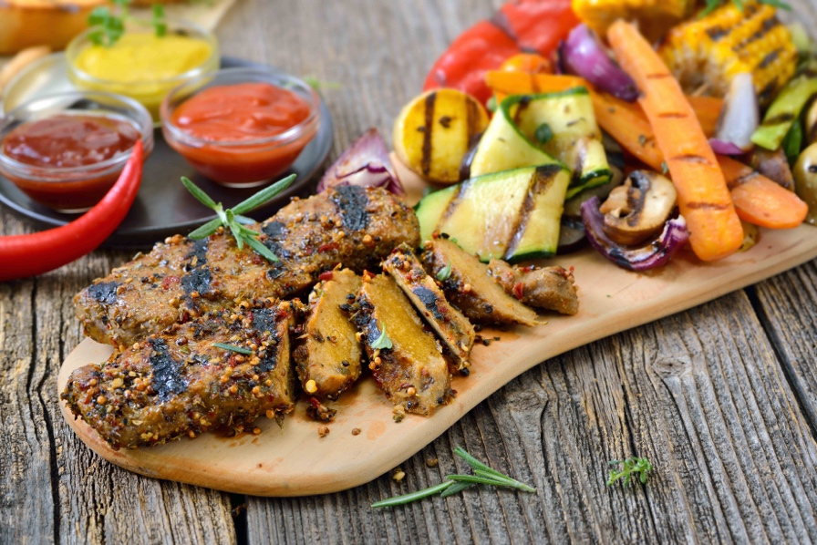

Zum Renner bei vegetarischen BBQ-Liebhabern entwickelt sich die Jackfrucht, die auf Deutsch auch Jakobsfrucht heißt. Die bis zu 15 Kilogramm schwere Frucht aus der Familie der Maulbeergewächse eignet sich mit ihrer faserigen Struktur besonders im grünen Zustand – erhältlich beispielsweise im gut sortierten Asiamarkt – als Grundlage für die Grillparty, zum Beispiel als „Pulled Jackfrucht“. „Die Jackfrucht ist in Beschaffenheit und Geschmack fleischähnlich“, sagt Ernährungsfachkraft Gutbrod.

**Vom Süßkartoffel-Bohnen-Burger bis zu Seitan-Hackbällchen**

Auch aus Nüssen und Hülsenfrüchten lassen sich fleischähnliche Gerichte zubereiten – wie beispielsweise ein herzhafter Süßkartoffel-Bohnen-Burger. Wenn feurige Hackbällchen aus Seitan (aus Weizeneiweiß) und Soja über dem Feuer brutzeln und ihren köstlichen Duft verbreiten, können auch Fleischfans der Versuchung nicht widerstehen. Ebenfalls trendig: Halloumi-Burger. Sie bestehen aus dem gleichnamigen halbfesten Käse aus der Milch von Kühen, Schafen oder Ziegen. Tipp von der Expertin: „Wenn bei der Zubereitung Kräuter und Gewürze verwendet werden, die man sonst für das Fleisch benutzt, kommt man geschmacklich in die richtige Richtung“, weiß die Diätassistentin.

**Wenn es aussieht wie Fleisch: Die Zutatenliste genauer anschauen**

Welche Fleischalternativen sind nach den Grundsätzen gesunder Ernährung weniger zu empfehlen? Die Faustregel: Je mehr das, was auf den Grill oder in die Pfanne kommt, nach Fleisch aussieht, desto mehr rät die Ernährungsexpertin zur Vorsicht. „Damit die pflanzlichen Alternativen zum Fleisch in Geschmack und Textur mit Fleisch vergleichbar werden, müssen sie sehr stark verarbeitet werden“, sagt Iris Gutbrod. Sie rät dazu, sich vor dem Kauf die Zutatenliste genauer anzuschauen.

Bekommt der Körper beim BBQ ohne Fleisch und bei einer grundsätzlichen vegetarischen Ernährung alles, was er braucht? „Wenn lediglich auf Fleisch und Fleischprodukte verzichtet wird, kann man den Körper ausreichend mit Eiweiß, Vitaminen und Mineralstoffen versorgen“, sagt Iris Gutbrod.

**Gute Nährstoffversorgung für Veganer schwieriger**

Für Veganer wird es schwieriger: „Es gibt einzelne Nährstoffe, deren Versorgung unter Umständen kritisch ist“, weiß die Diätassistentin. Dazu zählen vor allen Dingen Vitamin B12, Vitamin D, Zink und Eisen. Die Versorgung mit Protein ist bei regelmäßiger Verwendung von Hülsenfrüchten, Tofu, Nüssen und Samen, fermentiertem Getreide wie Tempeh oder Seitan oder auch Quinoa und Amaranth möglich. Für alle, die sich auf den Weg hin zu einer stärker fleischfreien Kost machen wollen, hat Iris Gutbrod vor allem einen Rat: „Werden Sie kreativ und experimentierfreudig“, sagt sie. Es gehe darum, Neues einfach auszuprobieren. Gerade die indische und asiatische Küche bieten nach ihrer Erfahrung viele schmackhafte vegetarische Gerichte als Anregung.

Wer es auf dem Grill besonders kreativ mag, kann sich an ein kulinarisches Experiment aus New York wagen: Smoked Watermelon. Sie sieht aus wie Schinken, ihr Geruch erinnert an Schinken, und beim ersten Bissen könnte man noch glauben, es handele sich um ein saftiges Bratenstück. Dabei ist alles vollkommen vegan. Geräucherte Wassermelone ist in einem New Yorker Restaurant der neueste Schrei – und ein Geschmackserlebnis, das die Sinne täuscht. Wer seine Gäste mit dieser besonderen Kreation überraschen will, sollte allerdings reichlich Zeit einplanen: Ähnlich wie bei einem Sauerbraten dauert die Vorbereitung für die Smoked Watermelon vier bis sechs Tage. Das Fruchtfleisch wird zunächst ein paar Tage gebeizt, dann bis zu acht Stunden geräuchert und schließlich noch gebraten.

***Mehr Informationen über Bad Mergentheim:***

***Frau Julia Krupka***

***Tel. 07931/965-220***  
***E-Mail: j.krupka@kur-badmergentheim.de***   
***Internet*:** [***www.bad-mergentheim.de***](http://www.bad-mergentheim.de)

***Sie finden diesen und weitere Pressetexte, Fotos in Druckqualität sowie***   
***interessante Infos in Kürze zum bequemen Download unter der Web-Adresse:***

***badmergentheim.newswork.de***   
***www.bad-mergentheim.de, Rubrik Presse***